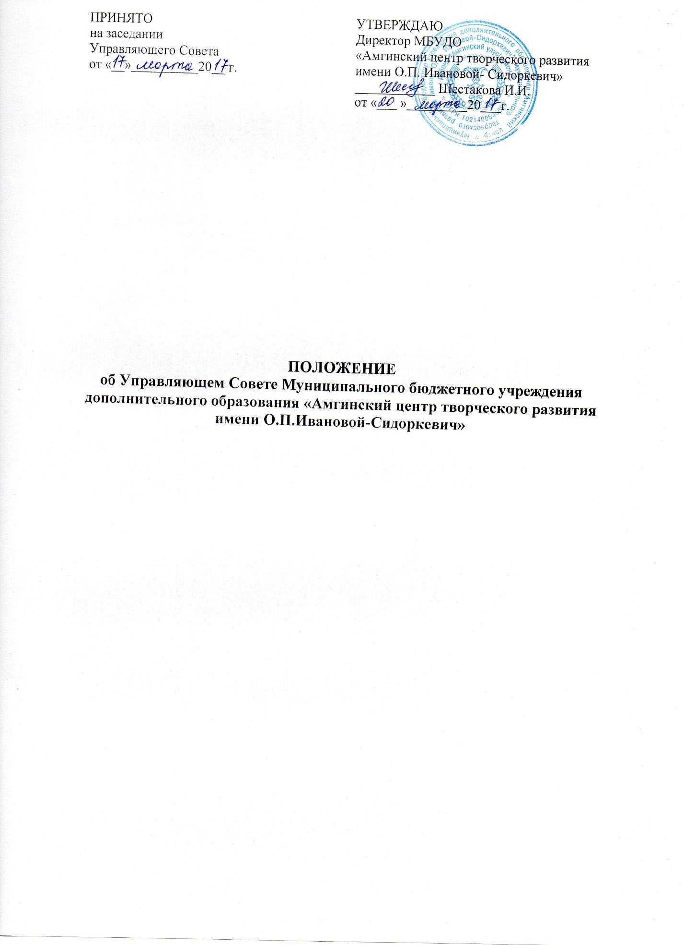

- Общие положения
1.1. Настоящее положение об Управляющем Совете муниципального бюджетного учреждения дополнительного образования детей «Амгинский центр творческого развития имени О.П.Ивановой­Сидоркевич» муниципального района «Амгинский улус» Республики Саха (Якутия) (далее - Положение) определяет структуру, численность, порядок формирования, компетенцию, порядок организации деятельности Управляющего Совета муниципального бюджетного учреждения дополнительного образования детей «Амгинский центр творческого развития имени О.П.Ивановой­Сидоркевич» муниципального района «Амгинский улус» Республики Саха (Якутия).
1.2.Управляющий Совет муниципального бюджетного учреждения дополнительного образования «Амгинский центр творческого развития имени О.П.Ивановой­Сидоркевич» муниципального района «Амгинский улус» Республики Саха (Якутия) (далее – учреждение) является коллегиальным органом управления образовательного учреждения, реализующим принцип демократического, государственно-общественного характера управления образованием, формируемый посредством выборов, кооптации и назначения. Решения Управляющего Совета, принятые в соответствии с его компетенцией, являются обязательными для руководителя Учреждения, его работников, учащихся, их родителей (законных представителей). Деятельность Совета основывается на принципах законности, гласности, коллективного свободного обсуждения и решения вопросов, ответственности и подотчетности перед Советом создаваемых им рабочих органов и комиссий;
1.3. Решения Совета, принятые в соответствии с его компетенцией, являются обязательными для руководителя учреждения, его работников, обучающихся, их родителей (законных представителей).
1.4 Деятельность членов Управляющего совета основывается на принципах добровольности участия в его работе, коллегиальности принятия решений, гласности, коллективного свободного обсуждения и решения вопросов, ответственности и подотчѐтности перед Советом создаваемых им рабочих органов и комиссий.
1.5. В своей деятельности Управляющий совет (далее - Совет) руководствуется:
- Конституцией Российской Федерации;
- Законом РФ «Об образовании в Российской Федерации», иными словами действующими Федеральными законами;
- Указами Президента и Постановлениями Правительства Российской Федерации;
- Законом Республики (Якутия) от 19.02.2009г. № 666-З № 215-IV “О государственно-общественном управлении в сфере дошкольного и общего образования в Республике Саха (Якутия).
- Законом об образовании Республики Саха (Якутия) от 15.12.2014 №1401-З №359-V
- Уставом МБУДО «Амгинский ЦТР» и настоящим Положением, иными локальными нормативными актами Учреждения;
- Основные задачи Совета
2.1.Содействие в создании оптимальных условий для осуществления образовательного процесса и форм его организации в образовательном учреждении, в повышении качества образования, в наиболее полном удовлетворении образовательных потребностей населения.
2.2.Защита и содействие в реализации прав и законных интересов участников образовательного процесса.
2.3.Участие в оценивании знаний, умений, навыков обучающихся при промежуточной аттестации и других существенных составляющих образовательного процесса.
2.4.Содействие созданию условий для сохранения и укрепления здоровья участников образовательного процесса.
2.5.Общественный контроль рационального использования выделяемых учреждению бюджетных средств, доходов от собственной деятельности учреждения и привлеченных средств из внебюджетных источников, обеспечение прозрачности финансово-хозяйственной деятельности образовательного учреждения.
2.6.Контроль за здоровыми и безопасными условиями обучения, воспитания и труда в образовательном учреждении.
2.7.Рассмотрение и утверждение Устава, программы развития учреждения, вынесение на утверждение в установленном порядке дополнений и изменений в Устав.

- Компетенция Управляющего совета

3.1. Участие в разработке образовательной программы;
3.2. Утверждение положения о распределении стимулирующей части фонда оплаты труда Учреждения;
3.3. Утверждение распределения стимулирующей части фонда оплаты труда Учреждения;
3.4. Привлечение средств для нужд Учреждения;
3.5. Установление режима работы Учреждения;
3.6. Содействие созданию в Учреждении оптимальных условий и форм организации образовательного процесса;
3.7. Осуществление контроля за соблюдением условий обучения, воспитания и труда в Учреждении, гарантирующих охрану и укрепление здоровья обучающихся, воспитанников;
3.8. Осуществление контроля за соблюдением общих требований к приему граждан в Учреждении, а также к переводу их в другие образовательные организации;
3.9. Утверждение публичного отчета о результатах деятельности Учреждения;
3.10. Разрешение конфликтных ситуаций.

- Состав и формирование Управляющего совета
4.1. В состав управляющего (общественного) совета входят:
а) избранный представитель из родителей (законных представителей);
б) избранный представитель из обучающихся;
в) директор образовательного учреждения, председатель первичного профсоюзного комитета, работники учреждения;
г) представитель (доверенное лицо) Учредителя образовательного учреждения, назначаемый приказом соответствующего органа управления образованием;

4.2. Члены Совета из числа работников избираются общим собранием работников данного Учреждения. Количество членов Совета из числа работников Учреждения не может
превышать одной трети общего числа членов Совета. При этом не менее чем 2/3 из них должны являться педагогическими работниками данного Учреждения.
4.3. Члены Совета избираются сроком на два года, за исключением членов Совета из числа обучающихся, которые избираются сроком на один год. В случае выбытия выборных членов Совета в двухмесячный срок проводится процедура довыборов, соответствующим собранием.
4.4 Директор образовательного учреждения, председатель первичного профсоюзного комитета, работники учреждения;
4.5. В состав Управляющего совета входит один представитель (доверенное лицо) учредителя образовательного учреждения назначаемый приказом соответствующего органа управления образованием;
4.6. Работники образовательного учреждения, дети которых обучаются в данном образовательном учреждении, не могут быть избраны в члены Совета в качестве родителей (законных представителей) обучающихся.
4.7. Для проведения выборов в Совет создается избирательная комиссия. В состав избирательной комиссии может назначаться представитель Учредителя. Состав избирательной комиссии и сроки выборов первого состава Управляющего совета утверждается приказом руководителя образовательного учреждения. При избрании последующих составов Управляющего совета состав избирательной комиссии и сроки проведения выборов определяются решениями Управляющего совета.
Директор Учреждения в трехдневный срок после получения списка избранных членов Совета издает приказ, которым объявляет этот список, назначает дату первого заседания Совета, о чем извещает Учредителя;
4.8. На первом заседании Совета избирается его председатель, заместители председателя, назначается секретарь Совета из числа работников Учреждения либо из числа любых лиц, выполняющих функции секретаря на общественных началах;

5. Организация работы Совета
5.1.Совет возглавляет Председатель, избираемый тайным голосованием из числа членов Совета большинством голосов.
Представитель учредителя, обучающиеся, руководитель и работники ОУ не могут быть избраны Председателем Совета.
5.2.Председатель Совета планирует и организует его работу, готовит заседания Совета и председательствует на них, обеспечивает на заседании ведения протокола. Подписывает решения Совета, контролирует их выполнение.
5.3.В случае отсутствия Председателя Совета его функции осуществляет один из его заместителей, избираемый из числа членов Совета большинством голосов.
5.4.Для ведения текущих дел члены Совета избирают из своего состава секретаря Совета, который ведет протокол заседаний Совета и других документаций Совета, участвует в подготовке заседаний.
5.5.Заседания Совета проводятся по мере необходимости, но не реже 1 раза в три месяца, а также по инициативе Председателя или по требованию руководителя образовательного учреждения, представителя Учредителя, а также по заявлению членов Совета, подписанному не менее 1/4 частью членов от списочного состава Совета.
Дата, время, повестка заседания Совета, а также необходимые материалы доводятся до сведения членам Совета не позднее, чем за 3 дня до заседания Совета.
5.6.Секретарь Совета имеет не менее одного приемного дня в неделю, председатель Совета - один приемный день не реже 1 раза в месяц.
5.7.Решения Совета считаются правомочными. если на заседании Совета присутствовало более половины его членов.
5.8.Каждый член Совета обладает одним голосом. В случае равенства голосов решающим является голос председательствующего на заседании.
Решения Совета принимаются абсолютным большинством голосов присутствующих на заседании членов Совета (более половины) и оформляются в виде постановлений.
5.9.На заседании Совета ведется протокол.
Протокол заседания Совета оформляется в течении 5 дней после его проведения.
В протоколе заседания Совета указываются:
- место и время проведения заседания;
- фамилия, имя, отчество присутствующих на заседании;
- повестка дня заседания;
- вопросы, поставленные на голосование и итоги голосования по ним;
- принятые Советом решения.
Протокол заседания Совета подписывается председателем и секретарём заседания, которые несут ответственность за правильность составления протокола.
5.10.Решения и протоколы заседаний Совета включаются в номенклатуру дел образовательного учреждения и доступны для ознакомления любым лицам, имеющим право быть избранными в члены Совета.
5.11.Члены Совета работают на общественных началах, но образовательные учреждения вправе компенсировать членам Совета расходы, непосредственно связанные с участием в работе Совета, исключительно из средств, полученных образовательным учреждением за счет уставной приносящей доходы деятельности и из внебюджетных источников.
5.12.Организационно-техническое, документационное обеспечение заседания Совета, подготовка аналитических, справочных и других материалов к заседаниям возлагается на руководителя ОУ.

- Комиссии Совета:
6.1.Для подготовки материалов к заседаниям Совета, выработки проектов решений и выполнения функций Совета в период между заседаниями Совет имеет право создавать постоянные и временные комиссии Совета.
6.2.Совет определяет структуру, количество членов и персональное членство в комиссиях, назначает из числа членов Совета их председателя, утверждает задачи, функции, персональный состав и регламент работы комиссий.
6.3. В комиссии могут входить с их согласия любые лица, которых Совет сочтет необходимыми для осуществления эффективной работы комиссии.
6.4. Постоянные комиссии создаются по основным направлениям деятельности Совета.
6.5.Временные комиссии создаются для подготовки отдельных вопросов деятельности Учреждения, входящих в компетенцию Совета.
6.6.Предложения комиссий носят рекомендательный характер. Члены комиссий, не являющиеся членами Совета, вправе присутствовать с правом совещательного голоса на заседаниях Совета при обсуждении предложений и работы соответствующих комиссий.

7. Права и ответственность членов Совета
7.1. Член Совета имеет право:
- принимать участие в обсуждении и принятии решений Совета, выражать в письменной форме свое особое мнение, которое приобщается к протоколу заседания Совета.
- требовать и получать от администрации образовательного учреждения, председателя и секретаря Управляющего совета, председателей постоянных и временных комиссий Управляющего совета предоставления необходимой информации по вопросам, относящимся к компетенции Совета;
- присутствовать на заседании педагогического совета, на заседаниях (собраниях) органов самоуправления образовательного учреждения с правом совещательного голоса;
- представлять Совет в составе экспертных комиссий по лицензированию данного образовательного учреждения, а также в конкурсной комиссии по проведению конкурса на замещение должности руководителя ОУ (кроме членов Совета из числа работников и обучающихся образовательного учреждения);
- досрочно выйти из состава Совета.
7.2. Член Совета обязан:
- принимать активное участие в деятельности Совета. Действовать при этом добросовестно, рассудительно и ответственно;
- присутствовать на всех заседаниях Управляющего совета, не пропускать без уважительной причины.
7.3. Член Совета может быть выведен решением Совета из состава за:
- пропуск более двух заседаний Совета без уважительной причины;
- совершение аморального поступка, несовместимого с членством в Совете;
- совершение противоправных действий, несовместимых с членством в Совете.

- Заключительные положения.
8.1. Учредитель образовательного учреждения вправе распустить Совет, если:
- Совет не проводит своих заседаний в течение более полугода;
- неоднократно (более двух раз) принимает решения, противоречащие законодательству
Российской Федерации.
Решение Учредителя о роспуске Совета может быть оспорено в суде.
8.2.Совет образуется в новом составе в порядке, определенном в п.4.5. настоящего Положения в течение трех месяцев со дня издания Учредителем акта о его роспуске.
В указанный срок не включается время судебного производства по делу в случае обжалования решения о роспуске Совета в суде.

Приложение №1
Комиссии Совета:

Название комиссии | Функции Комиссии
Финансово- экономическая комиссия | - совместно с администрацией рассматривает и выносит на утверждение совета ежегодную бюджетную заявку АЦТР на предстоящий финансовый год;  - организует наблюдение за состоянием методического фонда и разрабатывает предложения по его пополнению;  - планирует расходы из внебюджетных средств в соответствии с намеченными советами, целями и задачами;  - осуществляет контроль над расходованием бюджетных и внебюджетных средств, докладывает о результатах контроля совету один раз в учебное полугодие;  - совместно с администрацией ведет поиск внебюджетных источников финансирования;  - готовит соответствующий раздел ежегодного отчета Управляющего Совета перед родителями и общественностью.  - Участвует в распределении стимулирующей части фонда оплаты труда работникам образовательного учреждения.
Учебная комиссия | - готовит проект решения совета об утверждении годового календарного учебного графика;  - совместно с администрацией АЦТР разрабатывает содержание образовательного процесса и вносит предложения по заказу образовательных услуг от населения;  - совместно с администрацией прорабатывает вопросы расписания учебных занятий для определения оптимального времени начала и окончания занятии в АЦТР;  - осуществляет контроль над соблюдением здоровых и безопасных условий обучения и воспитания в школе;  - раз в полгода совместно с администрацией готовит информацию для Совета о результатах выполнения образовательных программ учащихся;  - готовит соответствующий раздел ежегодного отчета Управляющего Совета перед родителями и общественностью.
Организационно- правовая комиссия | - осуществляет контроль соблюдения прав и реализации законных интересов всех участников образовательного процесса;  - готовит проект решения совета по регулированию нормативно- правовой базы учреждения, изменений в Уставе и при подготовке её локальных актов;  - совместно с администрацией рассматривает исключительные случаи нарушении Устава и внутреннего распорядка обучающихся, предложения об исключении обучающихся из учреждения;  - содействует привлечению в образовательный процесс дополнительного образования особых категорий учащихся: дети с ОВЗ, дети находящиеся в трудной жизненной ситуации, дети из группы риска, дети состоящие в КДН, ПДН и др.  - рассматривает жалобы обучающихся, родителей и педагогов о нарушениях их прав;  - исследует зоны конфликтов участников образовательного процесса между собой, разрабатывает рекомендации по управлению конфликтами в сообществе обучающихся;  - участвует в работе комиссий по лицензированию учреждения;  - готовит соответствующий раздел ежегодного отчета Управляющего совета перед родителями и общественностью.
Комиссия по работе с родителями и местным сообществом | - содействует эффективной работе родительского комитета;  - готовит ежегодный информационный доклад о результатах деятельности учреждения;  - организует работу учреждения со СМИ, социальными организациями;  - содействует разработке и реализации социальных проектов;  - привлекает бывших выпускников, ветеранов учреждения к реализации образовательных и социальных проектов;  - совместно с администрацией организует работу с детьми из социально неблагополучных семей.

